Дистанционное задание для учащихся
Педагог ДО: Ермолаева Ирина Александровна
Программа: «Созвездие»
Объединения: 1 ВН
Даты занятий по рабочей программе: 04.05.20; 07.05.20
Тема занятия: поделка из бумаги «Символ мира» (2 часа) (1-е занятие разбираем схему и делаем заготовки; 2-е занятие сборка деталей голубя)
- Распечатайте, либо перерисуйте шаблон.
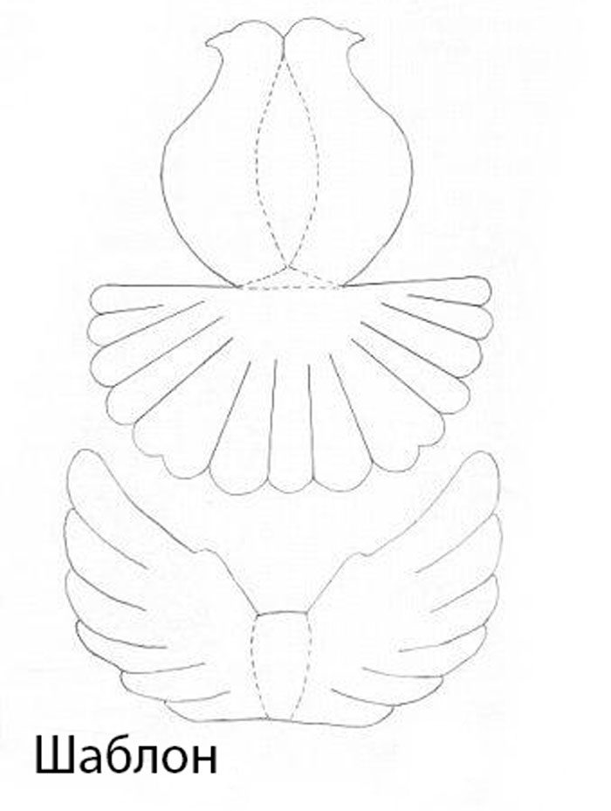
- Вырежьте заготовку и сделайте надрезы на хвосте.
- Сделайте загибы по пунктирным линиям, используя пластиковую карточку для удобства. Пунктирные линии должны остаться внутри.
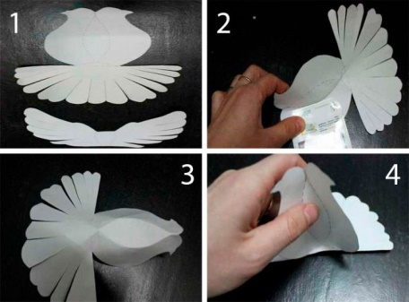
- Нанесите клей на треугольник у основания хвоста, затем посадите голубя на хвост.
- Подкрутите перья хвоста таким способом: от основания каждого пёрышка к краю проведите ножницами резкими движениями.
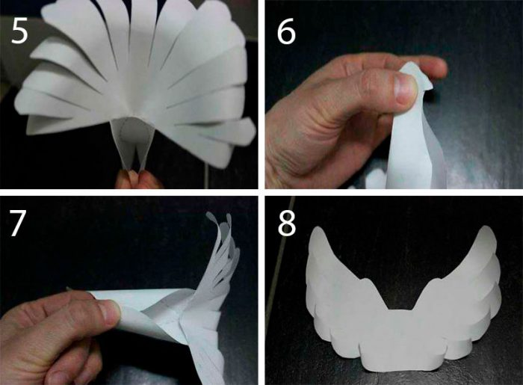
- Склейте голову и грудку голубя, как показано на изображении.
- Возьмите крылья и подкрутите пёрышки таким же способом, как и хвост. Пунктирные линии должны остаться снизу.
- Сделайте загибы по пунктирным линиям, используя пластиковую карточку для удобства.
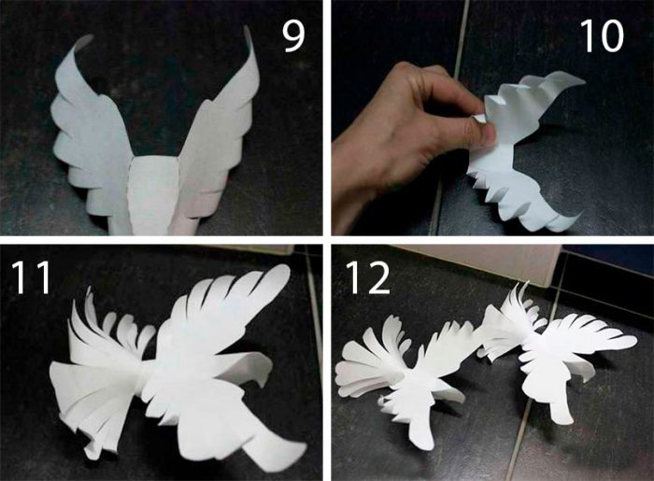
- Выверните крылья таким образом, чтобы пунктиры остались внизу.
- Приклейте крылья к центру спинке голубя.
Готовую работу сфотографировать и отправить мне на электронную почту : mirka.ira@mail/ru
Результат сдать педагогу: до 10.05.20

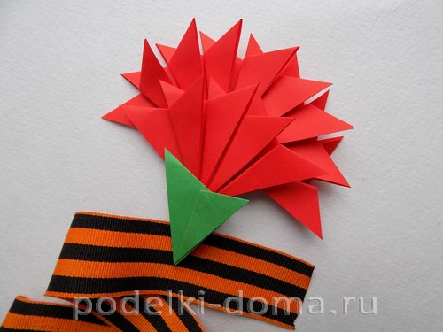Для создания такого цветка нужно приготовить:
- листы двусторонней цветной бумаги — красной и зеленой;
- линейку;
- карандаш;
- ножницы;
- клей.
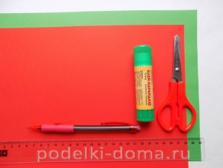Для изготовления самой гвоздики нам потребуется вырезать 12 небольших квадратов размером 5х5 см из красной бумаги. А для основания цветочка понадобится такой же квадрат из зеленой бумаги.
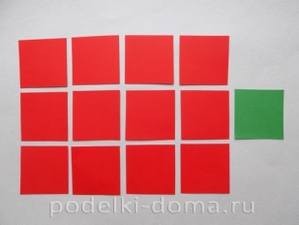Сложение всех этих квадратов будет одинаковым, поэтому покажем на примере красной заготовки. Сначала делаем диагональный сгиб.
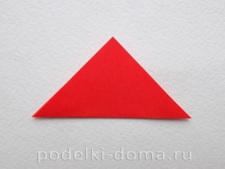Затем еще раз складываем красную заготовку пополам.
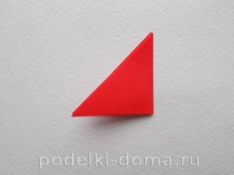Перед дальнейшей работой ее располагаем следующим образом.
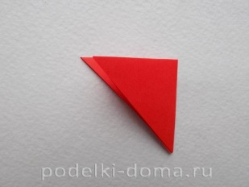Левую сторону (расположенную сверху) отгибаем к правому сгибу заготовки.
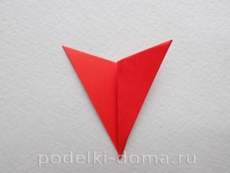Так требуется поступить со всеми квадратными заготовками. При этом важно, чтобы сгибы у всех элементов были направлены в одну сторону.
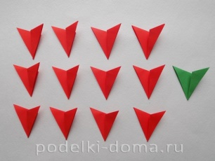Теперь приступаем к сборке нашей гвоздики. Для этого сгиб левой заготовки необходимо вставить в своеобразный кармашек правой заготовки.
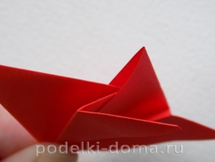Для более надежной фиксации можно воспользоваться клеем, нанеся его на сгиб левой заготовки.
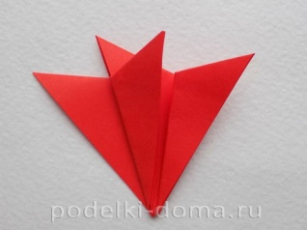Продолжаем добавлять элементы.
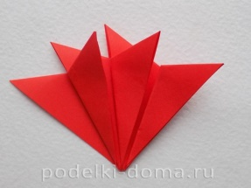Наш цветок гвоздики будет состоять из двух частей. Для создания первой мы должны соединить таким образом 8 элементов.
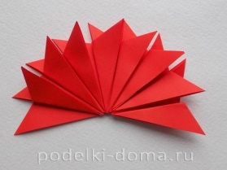А для создания второй части достаточно собрать вместе 4 элемента.
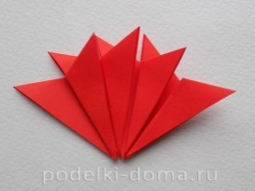Теперь одну часть (меньшую) приклеиваем поверх другой.
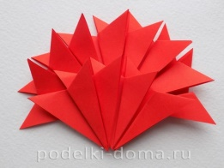В нижней части добавляем зеленый элемент, сложенный таким же способом. Наша гвоздика из бумаги в технике модульного оригами готова.
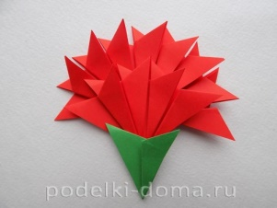
Готовую работу сфотографировать и отправить мне на электронную почту : mirka.ira@mail/ru
Результат сдать педагогу: до 03.05.20

